МИНИСТЕРСТВО НАУКИ И ВЫСШЕГО ОБРАЗОВАНИЯ РОССИЙСКОЙ ФЕДЕРАЦИИ

Федеральное государственное бюджетное образовательное учреждение высшего образования

**«КЕМЕРОВСКИЙ ГОСУДАРСТВЕННЫЙ УНИВЕРСИТЕТ»**

Институт цифры

**Программирование**

Отчёт по домашней работе №3

«**Условный оператор**»

Индивидуальный вариант **№8**

Выполнил студент группы ПМИ-251  
**Суровцев Сергей Сергеевич**

Кемерово-2025

# Задание 1

## Постановка задачи

Пусть в прямоугольной системе координат задана точка , для которой . Найти номер четверти плоскости, которой принадлежит данная точка. Считать, что номер определяется по формуле



## Описание алгоритма

Не требуется

## Программный код <https://github.com/Serojka123/kemgu-programming-labs/blob/main/lab3/homeWork1.cpp>

## Проверка работоспособности и проверочные данные

Алгоритм был применён в среде разработке **VS Code 2022** компилятором **g++** (в составе **GNU GCC Compiler**), в результате чего был получен следующий вывод:

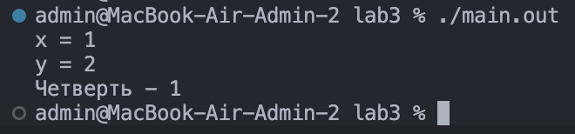

Программа предполагает работы с вводом данных.

# Задание 2

## Постановка задачи

Если сумма трех попарно различных действительных чисел меньше единицы, то наименьшее из этих трех чисел заменить полусуммой двух других; в противном случае заменить меньшее из и полусуммой двух оставшихся значений.

## Описание алгоритма

Не требуется

## Программный код

<https://github.com/Serojka123/kemgu-programming-labs/blob/main/lab3/homeWork2.cpp>

## Проверка работоспособности и проверочные данные

Алгоритм был применён в среде разработке **VS Code 2022** компилятором **g++** (в составе **GNU GCC Compiler**), в результате чего был получен следующий вывод:

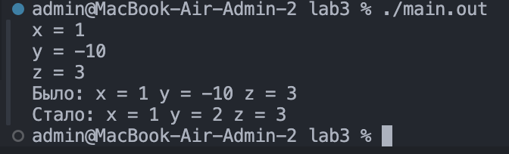

Программа предполагает работы с вводом данных.